Klimaatmonitor
De Klimaatmonitor presenteert gegevens voor de monitoring van klimaatbeleid. Met deze gegevens kunt u voor alle gemeenten, regio's en provincies de CO2-uitstoot, het energiegebruik en de opwekking van hernieuwbare energie weergeven. De Klimaatmonitor bevat jaarlijks 92 tot 94 % van het Nederlandse finale energiegebruik volgens de NEV en 88 tot 90 % van de Nederlandse Hernieuwbare Energie. Een uitgebreide beschrijving van de getoonde gegevens vindt u in de verschillende rapportages. Via onderstaande keuzevensters kunt u kiezen voor welke gemeente, regio of provincie u een samenvatting van deze gegevens wilt inzien. Door te klikken op Database krijgt u toegang tot alle achterliggende gegevens.
https://klimaatmonitor.databank.nl/jive/jivereportcontents.ashx?report=home&inp_geo=provincie_11&inp_comp=provincie&tabid=t3

Trends en nadere details Energiegebruik Noord-Brabant (in TJ)
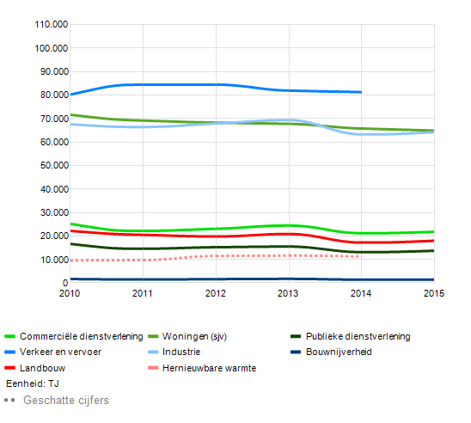
Trends en nadere details Energiegebruik Noord-Brabant (in TJ)
Sector | Subsector | TJ | Peiljaar
Gebouwde  omgeving | Woningen (sjv) | 64.872 | 2015
 | Commerciële dienstverlening | 21.793 | 2015
 | Publieke dienstverlening | 13.710 | 2015
 | Subtotaal Gebouwde Omgeving | 100.375 | 2015
Mobiliteit  (excl. railverkeer) | Wegverkeer | 72.501 | 2014
 | Mobiele werktuigen | 5.118 | 2014
 | Binnen -en recreatievaart | 3.628 | 2014
 | Zeescheepvaart | 0 | 2014
 | Subtotaal Verkeer en vervoer | 81.247 | 2014
Industrie, Energie,  Afval en Water | Industrie | 64.200 | 2015
 | Bouwnijverheid | 1.403 | 2015
 | Energieproductie | 507 | 2015
 | Winning van delfstoffen | 143 | 2015
 | Afval en (afval)water | 1.697 | 2015
 | Subtotaal Industrie, Energie,  Afval en Water | 67.950 | 2015
Landbouw | Landbouw, bosbouw en visserij | 17.992 | 2015
Hernieuwbaar | Warmte | 11.269 | 2014
Totaal bekend energiegebruik |  | 276.355 | 2014
In bovenstaand trenddiagram ziet u de ontwikkeling van het energiegebruik in de meeste sectoren op het door u gekozen schaalniveau. Voor de belangrijkste energiedragers (gas, elektriciteit, voertuigbrandstoffen) geven deze gegevens een compleet beeld van het totale energiegebruik. In de tabel vindt u nadere details over de energiegebruiken in het meest recente peiljaar. Door op de verschillende cellen van de tabel te klikken, ziet u een verdere uitsplitsing van de energiegebruiken in desbetreffende sector.
Deze gegevens zijn afkomstig uit verschillende bronnen. De belangrijkste bron voor deze gegevens is CBS. Als u op rapportage energiegebruiken klikt, vindt u een rapportage m.b.t. energiegebruiken.

De Klimaatmonitor presenteert gegevens voor de monitoring van klimaatbeleid. Met deze gegevens kunt u voor alle gemeenten, regio's en provincies de CO2-uitstoot, het energiegebruik en de opwekking van hernieuwbare energie weergeven. De Klimaatmonitor bevat jaarlijks 92 tot 94 % van het Nederlandse finale energiegebruik volgens de NEV en 88 tot 90 % van de Nederlandse Hernieuwbare Energie. Een uitgebreide beschrijving van de getoonde gegevens vindt u in de verschillende rapportages. Via onderstaande keuzevensters kunt u kiezen voor welke gemeente, regio of provincie u een samenvatting van deze gegevens wilt inzien. Door te klikken op Database krijgt u toegang tot alle achterliggende gegevens.
https://klimaatmonitor.databank.nl/jive/jivereportcontents.ashx?report=home&inp_geo=provincie_11&inp_comp=provincie&tabid=t3

Trends en nadere details Hernieuwbare energie Noord-Brabant (in TJ)
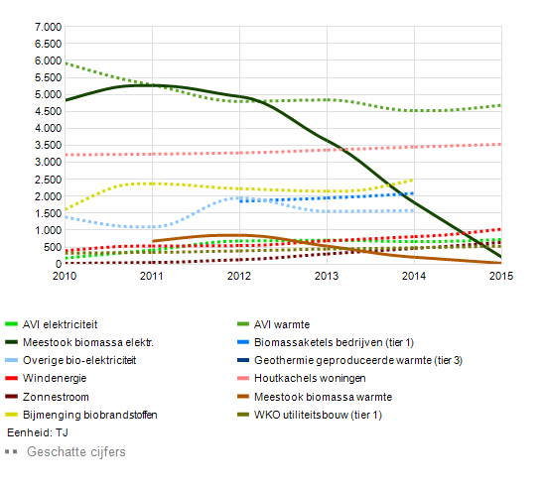
Trends en nadere details Hernieuwbare energie Noord-Brabant (in TJ)
Hernieuwbare Energie-optie | Energiedrager | TJ | Peiljaar
Afvalverbrandingsinstallatie | Elektriciteit | 667 | 2014
Meestook biomassa | Elektriciteit | 1.810 | 2015
Overige bio-energie | Elektriciteit | 1.582 | 2014
Waterkracht | Elektriciteit | 73 | 2014
Wind op land | Elektriciteit | 812 | 2014
Zonnestroom | Elektriciteit | 466 | 2015
Subtotaal elektriciteit | Elektriciteit | 5.410 | 2014
Afvalverbrandingsinstallatie | Warmte | 4.687 | 2015
Biomassaketels bedrijven | Warmte | 2.089 | 2014
Geothermie | Warmte |  | 2015
Houtkachels woningen | Warmte | 3.533 | 2015
Meestook biomassa | Warmte | 29 | 2015
Overige bio-energie | Warmte | 513 | 2014
Ondiepe bodemenergie | Warmte | 535 | 2015
Subtotaal warmte | Warmte | 11.269 | 2014
Biobrandstoffen wegverkeer | Brandstof | 2.490 | 2014
Biobrandstoffen mobiele werktuigen | Brandstof | 135 | 2014
Subtotaal verkeer | Brandstof | 2.625 | 2014
Totaal HE alloceerbare opties |  | 19.304 | 2014
In bovenstaand trenddiagram ziet u de ontwikkeling van de opwekking van de meest relevante vormen van Hernieuwbare Energie op het door u gekozen schaalniveau. In de tabel vindt u nadere details over de opgewekte Hernieuwbare Energie in het meest recente peiljaar. Door op de verschillende cellen van de tabel te klikken, ziet u een verdere uitsplitsing van desbetreffende vorm van opgewekte Hernieuwbare Energie.
Deze gegevens zijn tot stand gekomen door de nationale totalen te verdelen op basis van verdeelsleutels zoals het lokaal opgestelde opwekkingsvermogen. Als u op rapportage Hernieuwbare Energie klikt, vindt u een rapportage waarin de gebruikte methode en verdeelsleutels worden toegelicht.
https://klimaatmonitor.databank.nl/jive/jivereportcontents.ashx?report=home&inp_geo=gemeente_772&inp_comp=provincie&tabid=t5
De Klimaatmonitor presenteert gegevens voor de monitoring van klimaatbeleid. Met deze gegevens kunt u voor alle gemeenten, regio's en provincies de CO2-uitstoot, het energiegebruik en de opwekking van hernieuwbare energie weergeven. De Klimaatmonitor bevat jaarlijks 92 tot 94 % van het Nederlandse finale energiegebruik volgens de NEV en 88 tot 90 % van de Nederlandse Hernieuwbare Energie. Een uitgebreide beschrijving van de getoonde gegevens vindt u in de verschillende rapportages. Via onderstaande keuzevensters kunt u kiezen voor welke gemeente, regio of provincie u een samenvatting van deze gegevens wilt inzien. Door te klikken op Database krijgt u toegang tot alle achterliggende gegevens.

Trends en nadere details Energiegebruik Eindhoven (in TJ)
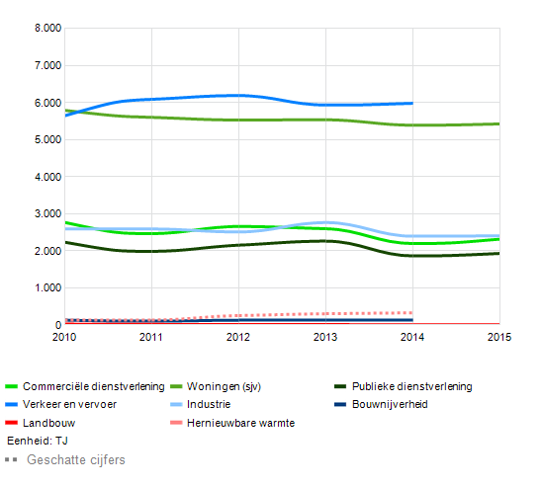
Trends en nadere details Energiegebruik Eindhoven (in TJ)
Sector | Subsector | TJ | Peiljaar
Gebouwde  omgeving | Woningen (sjv) | 5.424 | 2015
 | Commerciële dienstverlening | 2.319 | 2015
 | Publieke dienstverlening | 1.933 | 2015
 | Subtotaal Gebouwde Omgeving | 9.676 | 2015
Mobiliteit  (excl. railverkeer) | Wegverkeer | 5.676 | 2014
 | Mobiele werktuigen | 301 | 2014
 | Binnen -en recreatievaart | 1 | 2014
 | Zeescheepvaart | 0 | 2014
 | Subtotaal Verkeer en vervoer | 5.979 | 2014
Industrie, Energie,  Afval en Water | Industrie | 2.410 | 2015
 | Bouwnijverheid | ? | 2015
 | Energieproductie | 20 | 2015
 | Winning van delfstoffen | 0 | 2015
 | Afval en (afval)water | 101 | 2015
 | Subtotaal Industrie, Energie,  Afval en Water | 2.635 | 2015
Landbouw | Landbouw, bosbouw en visserij | 12 | 2015
Hernieuwbaar | Warmte | 333 | 2014
Totaal bekend energiegebruik |  | 18.445 | 2014
In bovenstaand trenddiagram ziet u de ontwikkeling van het energiegebruik in de meeste sectoren op het door u gekozen schaalniveau. Voor de belangrijkste energiedragers (gas, elektriciteit, voertuigbrandstoffen) geven deze gegevens een compleet beeld van het totale energiegebruik. In de tabel vindt u nadere details over de energiegebruiken in het meest recente peiljaar. Door op de verschillende cellen van de tabel te klikken, ziet u een verdere uitsplitsing van de energiegebruiken in desbetreffende sector.
De Klimaatmonitor presenteert gegevens voor de monitoring van klimaatbeleid. Met deze gegevens kunt u voor alle gemeenten, regio's en provincies de CO2-uitstoot, het energiegebruik en de opwekking van hernieuwbare energie weergeven. De Klimaatmonitor bevat jaarlijks 92 tot 94 % van het Nederlandse finale energiegebruik volgens de NEV en 88 tot 90 % van de Nederlandse Hernieuwbare Energie. Een uitgebreide beschrijving van de getoonde gegevens vindt u in de verschillende rapportages. Via onderstaande keuzevensters kunt u kiezen voor welke gemeente, regio of provincie u een samenvatting van deze gegevens wilt inzien. Door te klikken op Database krijgt u toegang tot alle achterliggende gegevens.
https://klimaatmonitor.databank.nl/jive/jivereportcontents.ashx?report=home&inp_geo=gemeente_772&inp_comp=provincie&tabid=t5

Trends en nadere details Hernieuwbare energie Eindhoven (in TJ)
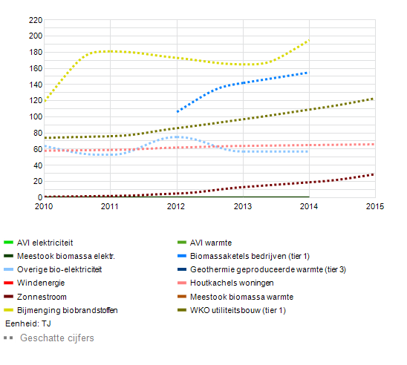
Trends en nadere details Hernieuwbare energie Eindhoven (in TJ)
Hernieuwbare Energie-optie | Energiedrager | TJ | Peiljaar
Afvalverbrandingsinstallatie | Elektriciteit |  | 2014
Meestook biomassa | Elektriciteit | 0 | 2015
Overige bio-energie | Elektriciteit | 57 | 2014
Waterkracht | Elektriciteit |  | 2014
Wind op land | Elektriciteit |  | 2014
Zonnestroom | Elektriciteit | 19 | 2015
Subtotaal elektriciteit | Elektriciteit | 76 | 2014
Afvalverbrandingsinstallatie | Warmte |  | 2015
Biomassaketels bedrijven | Warmte | 155 | 2014
Geothermie | Warmte |  | 2015
Houtkachels woningen | Warmte | 66 | 2015
Meestook biomassa | Warmte |  | 2015
Overige bio-energie | Warmte | 4 | 2014
Ondiepe bodemenergie | Warmte | 123 | 2015
Subtotaal warmte | Warmte | 333 | 2014
Biobrandstoffen wegverkeer | Brandstof | 195 | 2014
Biobrandstoffen mobiele werktuigen | Brandstof | 8 | 2014
Subtotaal verkeer | Brandstof | 203 | 2014
Totaal HE alloceerbare opties |  | 612 | 2014
In bovenstaand trenddiagram ziet u de ontwikkeling van de opwekking van de meest relevante vormen van Hernieuwbare Energie op het door u gekozen schaalniveau. In de tabel vindt u nadere details over de opgewekte Hernieuwbare Energie in het meest recente peiljaar. Door op de verschillende cellen van de tabel te klikken, ziet u een verdere uitsplitsing van desbetreffende vorm van opgewekte Hernieuwbare Energie.
Deze gegevens zijn tot stand gekomen door de nationale totalen te verdelen op basis van verdeelsleutels zoals het lokaal opgestelde opwekkingsvermogen. Als u op rapportage Hernieuwbare Energie klikt, vindt u een rapportage waarin de gebruikte methode en verdeelsleutels worden toegelicht.

www.lokaleenergieetalage.nl
https://lokaalklimaatbeleid.mett.nl/default.aspx

